Боремся с детскими истериками.

КТО ПОБЕДИТ? ОНИ, ИЛИ МЫ7

ВАМ РЕШАТЬ…..

В первую очередь, считает Евгений Комаровский, родителям следует запомнить, что **ребенку в состоянии истерики обязательно требуется зритель.**Малыши никогда не устраивают скандалов перед телевизором или стиральной машинкой, они выбирают живого человека, причем из членов семьи на роль зрителя подходит именно того, кто наиболее чувствителен к его поведению.

***3 года***

**В возрасте около трех лет у ребенка происходит понимание и осознание самого себя в этом большом мире,** и, естественно, он хочет попробовать этот мир на прочность. К тому же детки в этом возрасте еще не все и далеко не всегда способны выразить словами свои чувства, эмоции и переживания по какому-либо поводу. Вот и показывают их в форме истерики.

[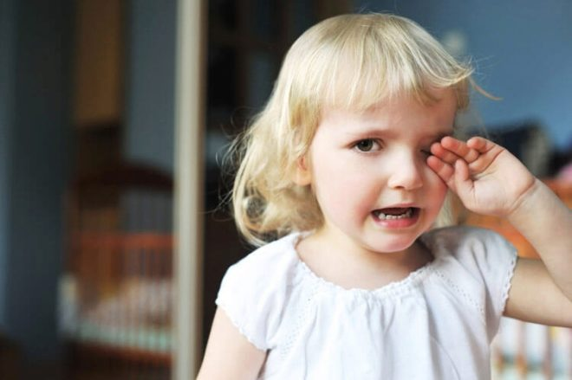](http://www.o-krohe.ru/images/article/orig/2017/06/doktor-komarovskij-ob-isterikah-u-rebenka-9.jpg)

**Довольно часто на этом возрастном этапе начинаются ночные истерики.** Они носят спонтанный характер, ребенок просто просыпается ночью и сходу практикует пронзительный крик, выгибается дугой, иногда старается вырываться от взрослых и пытаться убежать. Обычно ночные истерики продолжаются не так долго, и ребенок «перерастает» их, они прекращаются так же внезапно, как и начались.

[](http://www.o-krohe.ru/images/article/orig/2017/06/doktor-komarovskij-ob-isterikah-u-rebenka-10.jpg)

***5-7 лет***

В 5-7 лет происходит новый этап взросления. Малыш уже созрел для того, чтобы отправиться в детский сад, студию развития, школу, и от него начинают требовать больше, чем ранее. Он очень боится не соответствовать этим требованиям, боится «подвести», стресс накапливается и порой выливается наружу опять же в форме истерики.

[](http://www.o-krohe.ru/images/article/orig/2017/06/doktor-komarovskij-ob-isterikah-u-rebenka-20.jpg)

[](http://www.o-krohe.ru/images/article/orig/2017/06/doktor-komarovskij-ob-isterikah-u-rebenka-11.jpg)

Евгений Комаровский подчеркивает, что чаще всего к врачам с этой проблемой родители обращаются, когда ребенку **уже исполнилось 4-5 лет, когда истерики происходят «по привычке».**

***Если в более раннем возрасте родители не сумели пресечь такое поведение и невольно стали участниками жесткого спектакля, который малыш разыгрывает перед ними изо дня в день, стремясь добиться чего-то своего.***

Родителей обычно пугают некоторые внешние проявление истерики, такие как полуобморочное состояние ребенка, судороги, «истерический мост» (выгибание спины дугой), глубокие всхлипы и нарушение дыхания. Аффективно-респираторные расстройства, именно так называет Евгений Олегович это явление, свойственны в основном детям раннего возраста — до 3 лет. При сильном плаче ребенок выдыхает почти весь объем воздуха из легких, и это приводит к побледнению, задержке дыхания.

**Такие приступы свойственны детям капризным, возбудимым, говорит Комаровский.**Многие чада используют другие приемы вымещения гнева, разочарования или обиды — они сублимируют эмоцию в движение — падают, стучат ногами и руками, бьются головой о предметы, стены, пол.

[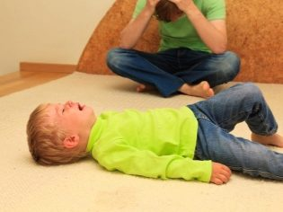](http://www.o-krohe.ru/images/article/orig/2017/06/doktor-komarovskij-ob-isterikah-u-rebenka-12.jpg)

[](http://www.o-krohe.ru/images/article/orig/2017/06/doktor-komarovskij-ob-isterikah-u-rebenka-13.jpg)

При длительном и тяжелом истерическом аффективно-респираторном приступе могут начаться непроизвольные судороги, если у ребенка начнет страдать сознание. Иногда в этом состоянии малыш может описаться, даже если он давно прекрасно ходит на горшок, и казусов не случается. Обычно после судорог (тонических — с напряжением мышц или клонических — с расслаблением, «обмяканием») дыхание восстанавливается, кожные покровы перестают быть «синюшными», малыш начинает успокаиваться.

*При таких проявлениях истерики все-таки лучше проконсультироваться с детским неврологом, так как такие же симптомы свойственные некоторым нервным расстройствам.*

[](http://www.o-krohe.ru/images/article/orig/2017/06/doktor-komarovskij-ob-isterikah-u-rebenka-14.jpg)

Советы

* **Научите ребенка выражать эмоции словами.**Совсем не гневаться и не раздражаться, как любой другой нормальный человек, ваш ребенок не может. Нужно просто научить его правильно излагать свой гнев или раздражение.
* **Ребенка, склонного к истерическим приступам, не стоит чрезмерно опекать, холить и лелеять, лучше всего как можно раньше отдать его в детский сад.**Там, говорит Комаровский, приступы обычно не происходят вообще по причине отсутствия постоянных и впечатлительных зрителей истерик — мамы и папы.
* **Истерические приступы можно научиться предвидеть и контролировать.** Для этого родителям нужно внимательно понаблюдать, когда обычно начинается истерика. Ребенок может быть невыспавшимся, голодным или он не терпит, когда его начинают торопить. Старайтесь обходить потенциальные «конфликтные» ситуации стороной.
* **При первых признаках начинающейся истерики нужно постараться отвлечь ребенка.**Обычно, говорит Комаровский, такое довольно успешно «срабатывает» с детьми до трех лет. С ребятами постарше это будет более сложно.
* **Если ваш ребенок склонен задерживать дыхание при истерике, ничего особо страшного в этом нет.**Комаровский говорит, что для того, чтобы наладить дыхание, нужно всего лишь дунуть в лицо малышу, и он обязательно рефлекторно сделает вдох.
* **Как бы ни было сложно родителям бороться с истериками ребенка, Комаровский настоятельно рекомендует дойти в этом до конца.** Если дать малышу победить вас истерикой, потом будет еще труднее. Ведь из истерящего трехлетки однажды вырастет истеричный и совершенно несносный подросток лет 15-16. Он испортит жизнь не только родителям. Он сильно осложнит ее самому себе.